  - ATELIER D’INFORMATION
Notre santé est importante!

Au YWCA de Montréal
1355, boul. René-Lévesque Ouest
1er avril 2014
de 9h00 à 16h30

Améliorer l’accès au dépistage du cancer et des soins de santé en général pour les personnes en situation de handicap et les personnes sourdes

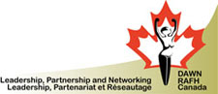
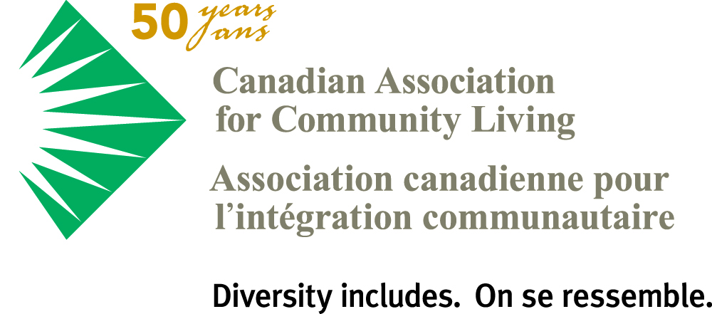

QU'EST-CE QUE CET ATELIER D'INFORMATION?
Il s'agit d'un atelier interactif d’information, proposé par le Réseau d’action des femmes handicapées du Canada (DAWN RAFH Canada) en partenariat avec l’Association canadienne pour l’intégration communautaire (ACIC), d’une journée complète, qui vise à doter les professionnels de santé des informations utiles pour leur aider à mieux servir les personnes handicapées dans le cadre de leur travail.
Plus précisément, vous en apprendrez plus sur :
- Les personnes handicapées et les personnes sourdes dans toute leur diversité;
- Les obstacles rencontrés par les personnes handicapées et les personnes sourdes en général, et dans le contexte de l'accès aux soins de santé;
- Ce qu'on entend par les notions d'accessibilité, de pratiques inclusives et de la relation entre l'accessibilité et la loi;
- Ce que vous pouvez faire en tant qu’intervenants de première ligne et responsable de la gestion du personnel de soins de santé pour fournir des services accessibles et inclusifs pour les personnes handicapées et les personnes sourdes.
Inscrivez-vous aujourd'hui - l'espace est limité!
Nom et prénom : Participera :
Titre/profession : au café-réseautage
Organisation : à l’atelier du matin
Mission : à l’atelier de l’après-midi
Courriel : au diner offert
Téléphone :
Merci de préciser vos besoins particuliers :
Merci de compléter et de retourner le formulaire avant le 26 mars
par courriel à laure.peres@gmail.com

